Witam Was Kochane dzieci i rodzice !!!!

W tym tygodniu będziemy mówić ooo…. .dowiecie się jak rozwiążecie zagadkę a zatem posłuchajcie :
Ci go uprawiają,
co o zdrowie dbają.
Mówią, że każdy ruch
to zdrowy w ciele duch. (SPORT )
Będziemy w tym tygodniu mówić o sporcie.
Podziel na sylaby i na głoski wyraz SPORT .
1.W poniedziałek proponuję:
Obejrzyjcie zdjęcia. Odpowiedzcie na pytanie: Co widzicie na obrazkach?.
Podzielcie na sylaby wyrazy: koszykówka, kolarstwo, siatkówka, pływanie, tenis, bieganie Jak myślicie co to jest sport? Jakie dyscypliny sportu uprawiamy latem, a jakie zimną? Dlaczego ludzie uprawiają sport?.

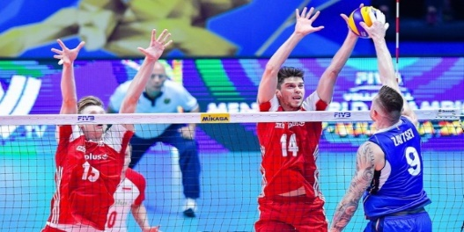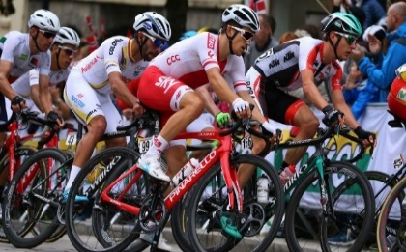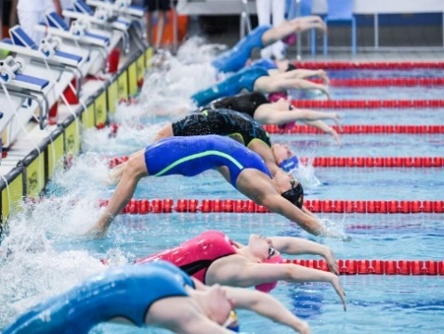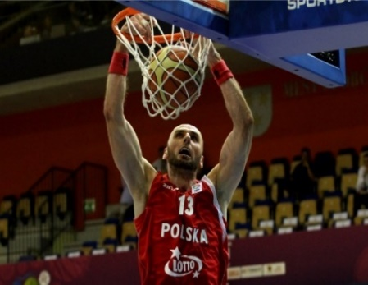
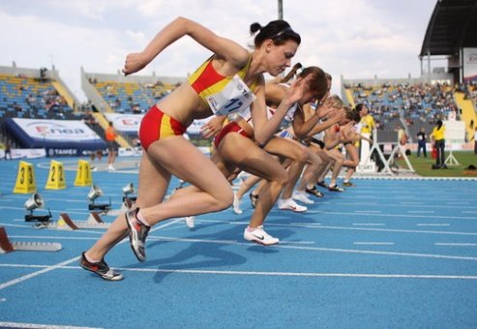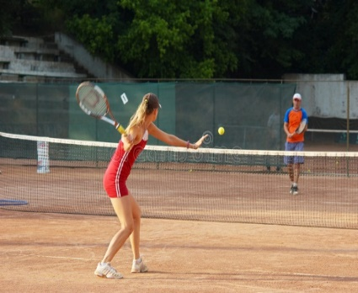

A wiecie co to są Igrzyska Olimpijskie?
Oto kilka ciekawostek do wysłuchania o igrzyskach.
https://www.youtube.com/watch?v=rijgu0-x91s
Moja propozycja na pracę plastyczną pt.: Dyscypliny sportowe.
Potrzebne będą: gazety, klej, nożyczki, białe kartki papieru.
Waszym zadaniem będzie wyszukać z gazety ludzi uprawiających rożne dyscypliny sportowe, wyciąć je z gazety a następnie nakleić na biały karton .
Uzupełnij kartę pracy nr 77 .
2. We wtorek trochę matematyki.
Możesz do liczenia użyć patyczków, guzików lub kredek.
Posłuchaj.
Przedszkole Słoneczko zamówiło 7 piłeczek pingpongowych i tyle samo skakanek.
Rodzic pyta: Jak myślisz, ile skakanek chce kupić to przedszkole?.
Przedszkole Biedronka zamówiło 4 piłki do gry w piłkę nożną i skakanek o jedna więcej niż piłek.
Rodzic pyta: Ile skakanek zamówiło przedszkole?.
Przedszkole Skrzacik zamówiło 8 piłek tenisowych i 2 do siatkówki .
Rodzic pyta: Ile razem piłek zamówiono?.
Wykonaj zgodnie z poleceniem kartę pracy nr 78.
A teraz troszkę się poruszamy bo wiemy że ruch to zdrowie
Posłuchaj wiersza czytanego przez rodzica i spróbuj wykonać ćwiczenia które występują w wierszu .
I. Fabiszewskiej Gimnastyka.
Rano wstaję, wkładam dres.
Otwieram okno, miło jest.
Skaczę w górę, skaczę w bok,
i do tyłu robię skok.
Ręce w przód, ręce w tył.
Ćwiczę, abym zdrowy był.
To była rozgrzewka a teraz proponuje:
https://www.youtube.com/watch?v=OZ54i4ecwWA
3. Środa - trochę pośpiewamy.
Posłuchaj piosenki: Przeboje Pana Tik-Taka - Ruch, ruch, ruch.
https://www.youtube.com/watch?v=UAxKbK5TkwE
Odpowiedz na pytania:
O czym jest piosenka?.
Czy utwór jest wesoły czy smutny?.
Spróbuj nauczyć się I zwrotki i refrenu.
- Nie siedź w domu, gdy na dworze słońce świeci,
Wyjdź na spacer, jak to robią inne dzieci,
Zabierz piłkę i skakankę z kąta weź,
Pokaż innym, że ty także ćwiczyć chcesz.
Ref : Na ruch, ruch, ruch jest dzisiaj wielka moda,
Więc ćwicz, ćwicz, ćwicz, to dobre jest dla zdrowia.
A ruch, ruch, ruch jest twoim przyjacielem,
Więc ćwicz, ćwicz w dni powszednie i w niedzielę.

- Nie siedź w domu, gdy na dworze deszczyk pada,
W małym deszczu może niezła być zabawa,
Włóż kalosze, bo kalosze lubią deszcz,
I parasol weź na spacer, jeśli chcesz.

Propozycja na pracę plastyczną
Wybierz ilustrację i pokoloruj kredkami bądź farbami

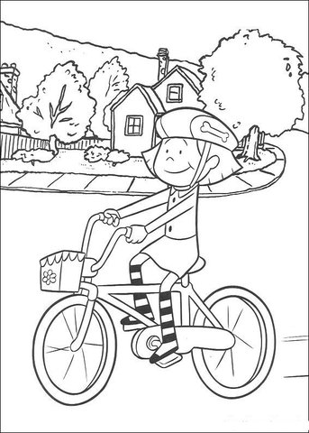
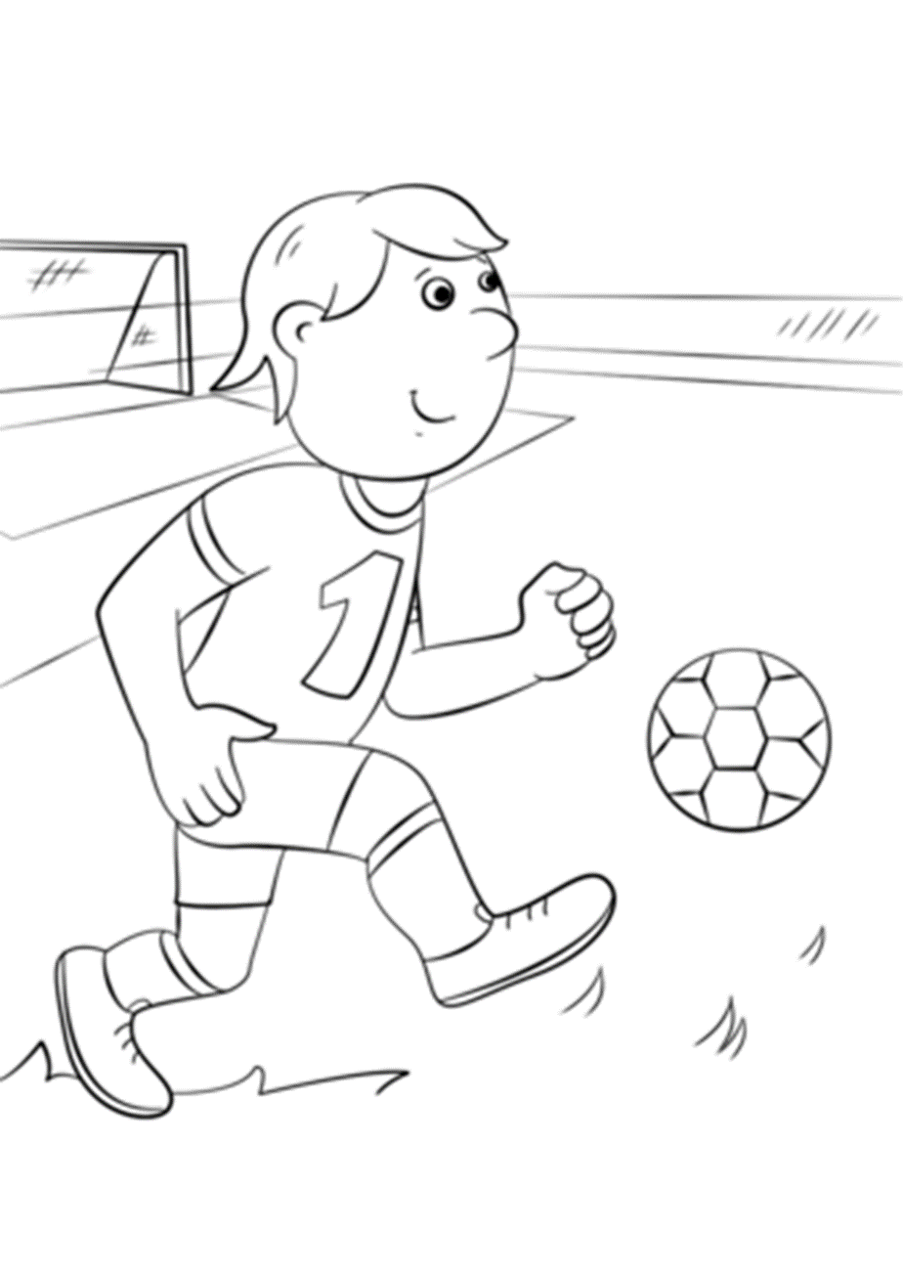
4. W czwartek mamy Święto – Boże Ciało, więc odpoczywamy od nauki.

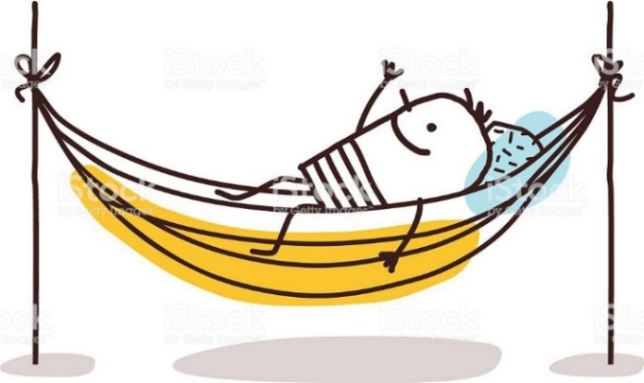

5. W piątek znowu pośpiewamy.
Powtórzymy piosenkę z środy. Dziś spróbujcie nauczyć się II zwrotki.
https://www.youtube.com/watch?v=UAxKbK5TkwE

Teraz trochę matematyki :
1. Pokoloruj Flagę Igrzysk według wzoru i policz kółka na fladze.
Wymień kolory znajdujące się na fladze.
2. Policz piłki, a następnie pokoloruj według wzoru.
https://www.kolorowankionline.net/pilki-sportowe

Życzę miłej zabawy i jak zwykle czekam na Wasze prace!!!

